
TÜRKİYE’DE GENÇLİĞİN DURUMU RAPORU
Giriş
Nüfusun en dinamik kesimlerini oluşturan gençler, tıpkı geçmişte olduğu gibi, bugün de egemen sınıflar için dönem dönem tehlikeli, sistem karşısında potansiyel bir tehdit olarak görülmektedir. Bu potansiyel tehdidi ortadan kaldıracak ya da en azından egemen sisteme yönelik tepkilerini engelleyecek çeşitli araçlar ve kurumlar aracılığıyla, bu kesimin sistem karşıtı davranışları kontrol altına alınmak istenmektedir.
Her düzeydeki eğitim kurumları, tıpkı kışla sisteminde olduğu gibi gençliğin belirli bir disiplin içinde sisteme bağlanması, egemen sistemin kuralları ve yasaklarıyla eğitilmesi için düzenlenmiş temel örgütlenmeler olarak ortaya çıkmıştır. Bu anlamıyla gençlik, bir taraftan düzen için tehdit olarak değerlendirilirken, diğer taraftan toplumun geleceği açısından büyük önem taşıyan bu kesimin sisteme kazanılması, mevcut düzenin devamının sağlanması için egemenlerin çıkarları doğrultusunda ‘eğitilmesi’ ve ‘terbiye edilmesi’ ihtiyacı ön plana çıkmaktadır. Buradaki temel amaç, gençliğin enerjisinden, yaratıcılık ve yeteneklerinden sonuna kadar yararlanmaktır.
Gençlik kesimleri bir taraftan okullarda ‘terbiye edilerek’ egemen sisteme kazandırılmaya çalışılırken, diğer taraftan eğitim dışına itilerek, kimi zaman Mesleki Eğitim Merkezleri (MESEM) gibi projeler aracılığıyla çalıştırılmakta, kimi zaman da fabrika ve atölyelerde ucuz iş gücü kaynağı olarak ağır çalışma koşulları altında sömürülmektedir.
Gençliğin geleceğe bakışında ortaya çıkan sorunlardan söz ederken, sermaye güçlerinin gençliğin geleceğini karartan, onların enerjisini, yaratıcılığını sömüren, gençliğin dinamizmini denetimi altına alan ve onu düzenin temel parçası haline getiren politikaları görmemek mümkün değildir. Çünkü bu politikalar, gençlik düzene karşı örgütlü bir karşı koyuş gerçekleştirmediği sürece, onu oyalayacak, kendi çıkarları doğrultusunda yönlendirecek yol ve yöntemlerin sonuna kadar kullanılmasını sağlamaktadır. Egemen sınıfların kontrolü elinden kaçırdığı; gençliğin sömürüye, baskılara, karşı mücadelesinin yükseldiği dönemlerde, 1980 öncesinde olduğu gibi, zor ve şiddet araçlarıyla sindirme politikaları uygulanmakta ve sayısız araçlarla gençliğe saldırılmaktadır.
Gençlik, ilkokuldan başlayarak idealist, gerici bir temelde örgütlenmiş olan, dünyayı gerçekte olduğu gibi değil, sermaye güçlerinin onlara göstermek istediği gibi görmelerini sağlayan bir okul eğitimi ile dünyayı tanıyarak işsizler ordusuna katılmaktadır. Bu durum, gençliğin eğitimsiz bırakıldığı, daha çocuk yaşta okuldan dışlandığı, üniversite kapılarının emekçi, yoksul aile çocuklarına kapatıldığı gerçeğinin bir sonucudur. Dolayısıyla Türkiye gençliği, her tür ekonomik-toplumsal destekten soyutlanarak işsizlik ve gelecek güvencesizliği kıskacına alınmış bir konuma sürüklenmiştir. Özellikle kentlerin yoksul kesimlerinde, eğitimsiz, yoksulluk içinde hayata atılan ve iş bulma olanakları son derece kısıtlanmış olan emekçi gençlik yığınları, her tür gerici, ırkçı, şoven propagandaya maruz kalmaktadır. Bunun yanında uyuşturucunun, adi suçların en açık hedefi yine gençlik olmaktadır.

TÜRKİYE NÜFUSUNUN YÜZDE 15,3’ÜNÜ GENÇ NÜFUS OLUŞTURUYOR
Toplumsal bir kategori olarak değerlendirdiğimizde gençlik, nüfusun genel olarak yaşı 15 ile 25 arasında olan kesimini oluşturmaktadır. Türkiye İstatistik Kurumu’nun (TÜİK) son verilerine göre, Türkiye’de toplam nüfusunun (84 milyon 680 bin) yüzde 15,3’ünü (12 milyon 971 bin) genç nüfus oluştururken, genç nüfusun, %51,3’ünü erkek nüfus; %48,7’sini ise kadın nüfus oluşturuyor. TÜİK’in nüfus projeksiyonlarında, genç nüfus oranının 2025 yılında %14,3; 2030 yılında %14; 2040 yılında %13,4; 2060 yılında %11,8 ve 2080 yılında % 11,1’e düşeceği öngörülmektedir.

Genç nüfus oranının en yüksek ve en düşük olduğu iller
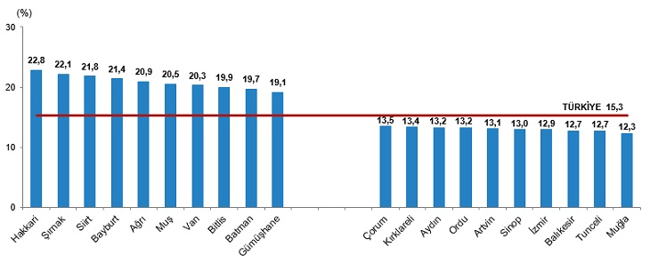
Kaynak: TÜİK, İstatistiklerle Gençlik Araştırması (2021)

Adrese Dayalı Nüfus Kayıt Sistemi sonuçlarına göre; 2021 yılında Türkiye’de genç nüfus oranının en yüksek olduğu il, %22,8 ile Hakkâri olurken, Hakkâri’yi %22,1 ile Şırnak ve %21,8 ile Siirt izlemektedir. Genç nüfus oranının en düşük olduğu iller ise sırasıyla; %12,3 ile Muğla, %12,7 ile Tunceli ve Balıkesir’dir.

MİLYONLARCA GENÇ İŞSİZLİK SORUNUYLA BOĞUŞUYOR
Gençlerin işsiz kalmaları hem bireysel hem de toplumsal anlamda önemli sorunlara yol açmaktadır. Çünkü istihdam ve çalışma koşulları, kişilerin ve özellikle de gençlerin sosyal kimliğini şekillendirir; aynı zamanda yaşamları, bağımsızlıklarının gelişimi, gelirleri ve kendilerine saygıları açısından büyük öneme sahiptir. Türkiye’de çalışma çağında 9 milyonu aşkın üniversite mezunu iş gücü bulunurken, bunlardan 1,1 milyonu işsizdir. Üniversite mezunlarında ortalama işsizlik oranı yüzde 12,4’tür. Bazı bölüm mezunlarında bu oran yüzde 27’yi aşmaktadır.
Türkiye’de gençliğin en önemli sorunlarından birisi işsizlik olarak karşımıza çıkmaktadır. TÜİK’in resmi iş gücü istatistiklerine göre, gençlerde iş gücüne katılma oranı yüzde 41,7 olmuştur. Genç nüfusta mevsim etkisinden arındırılmış işsizlik oranı ise yüzde 21,1 olarak gerçekleşmiştir. Gerçek oran çok daha fazladır. 15-24 yaş aralığındaki gençlerde 2022 yılı 1. çeyreğinde işsizlik oranı genç erkeklerde yüzde 18,5 iken; genç kadınlarda bu oran yüzde 26 gibi oldukça yüksek bir oranda gerçekleşmiştir.

Cinsiyete göre kurumsal olmayan genç nüfusun iş gücü durumu, 2021
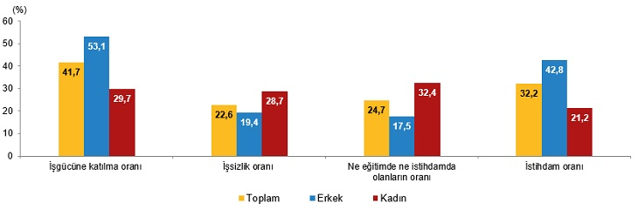
Kaynak: TÜİK, İstatistiklerle Gençlik Araştırması (2021)

DİSK AR’ın TÜİK verileri üzerinden yaptığı araştırmaya göre, tüm dünyada olduğu gibi Türkiye’de de Covid-19 nedeniyle genç işsizliği oldukça yükselmiştir. TÜİK genç işsizliğini 2022 1. çeyreğinde yüzde 21 olarak açıklarken, bu rakam gerçek durumu yansıtmaktan uzaktır. DİSK’in hesaplamasına göre 15-24 yaş arası genç nüfusta geniş tanımlı işsizlik oranı 2022 1. çeyreğinde yüzde 41 olarak gerçekleşmiştir. Geniş tanımlı genç işsizliği dar tanımlı genç işsizliğinden 20 puan fazladır.

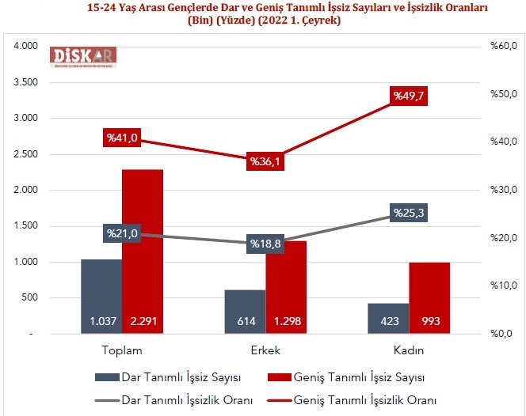

GENÇ NÜFUSUN %31,1'İ 20-22 YAŞ GRUBUNDA YER ALIYOR
Genç nüfus yaş grubuna göre incelendiğinde; 2021 yılında genç nüfusun %29'unun 15-17 yaş grubunda, %19'unun 18-19 yaş grubunda, %31,1'inin 20-22 ve %20,9'unun ise 23-24 yaş grubunda yer aldığı görülmektedir.

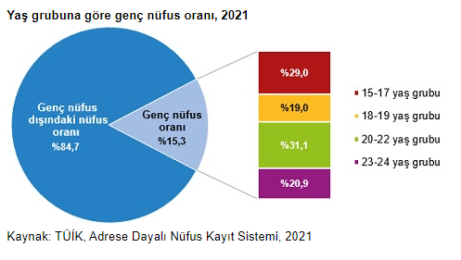
TÜİK’in hane halkı iş gücü araştırması sonuçlarına göre; gençlerde istihdam oranı bir önceki yıla göre incelendiğinde; gençlerin istihdam oranı 2017 yılı sonu itibariyle %34,3’tür. Cinsiyete göre incelendiğinde istihdam oranının genç erkeklerde %45,4; genç kadınlarda ise %23 olduğu görülüyor.
Genç istihdamı sektörlere göre incelendiğinde ise istihdam edilen gençlerin %18’i tarım sektöründe; %30,4'ü sanayi sektöründe; %51,6'sı ise hizmet sektöründe yer alıyor. İstihdam edilen genç erkeklerin %14,6'sının tarım sektöründe, %36,5'inin sanayi sektöründe, %48,9'unun hizmet sektöründe yer aldığı görülürken; genç kadınların %24,9'unun tarım, %18'inin sanayi, %57,1'inin ise hizmet sektöründe yer aldığı görülüyor.

OKUL TERKİ SORUNU VE EĞİTİMİNİ YARIDA BIRAKAN GENÇLER

Türkiye’de son yıllarda okullaşma oranlarında sınırlı artışlar gözlenirken, eğitimini yarıda bırakıp okulu terk etme durumu ciddi bir sorun haline gelmiştir. Avrupa İstatistik Ofisi’nin (Eurostat) verilerine göre Türkiye, Avrupa ülkeleriyle kıyaslandığında okulu erken bırakma alanında ilk sıradadır. Eğitimini yarıda bırakanların sayısı bölgelere göre farklılık arz ederken, özellikle Doğu ve Güneydoğu Anadolu bölgesinde okulu terk edenlerin oranı diğer bölgelere oranla daha fazladır.
Eğitimin bütün kademelerinde, özellikle ortaöğretimde okullaşma oranında bölgesel farklılıklar bulunmaktadır. Kız çocuklarının okullaşma oranında görece artış olmasına rağmen, bu artışın mezuniyet oranlarına bire bir yansıdığını söylemek mümkün değildir.
Türkiye’de öğrencilerin en fazla devamsızlık yaptığı lise türü mesleki ve teknik liselerdir. Bu liselerde öğrenim gören öğrencilerin yaklaşık yüzde 42’si bir eğitim öğretim yılı içinde 20 gün ve üzeri devamsızlık yapmaktadır.
Eğitimde sınav odaklı uygulamalar, gelecek kaygısı, öğrenci özerkliğinin sınırlılığı, okul güvenliğine ilişkin fiziki-psikolojik tartışmalar ile katı disiplin uygulamaları okullarda algılanan stresi ve devamsızlığı artırmaktadır. Ortaöğretimde gözlenen yüksek terk oranlarının, açık lise uygulaması dâhil öğrencilerin kariyer amaçlılığında gözlenen sorunlar, okulların bu yaş grubu için sosyal çekiciliğinin düşük olması, üniversiteye girişle ilgili umutsuzluk ve akademik yılmazlık davranışları kapsamında ele alınması önemlidir.
Okul terki kapsamında ele alınan öğrencilerin eğitimlerini yarıda bırakmaları durumu ciddi sosyal ve ekonomik sonuçlar doğurmaktadır. Bu sonuçların farkında olan toplumlar, öğrencilerin eğitim sistemi içinde daha uzun süre kalmasına yönelik politikalar geliştirmektedir. Söz konusu politikalar, öğrencinin okul terki noktasına gelmeden önceki süreci analiz ederek öğrenciler için anlamlı bir okul iklimi oluşturmayı hedeflemektedir.

Cinsiyete göre eğitimini yarıda bırakan gençlerin eğitimini yarıda bırakma nedenleri, 2021
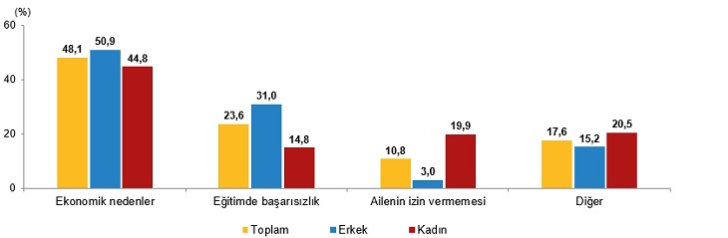
Kaynak: TÜİK, Türkiye Aile Yapısı Araştırması, 2021

Türkiye Aile Yapısı Araştırması 2021 sonuçlarına göre, 15-24 yaş grubundaki genç nüfus içinde eğitimine devam etmek istemesine rağmen (üniversite dâhil) eğitimini yarıda bırakan gençlerin oranı %7,6’dır. Genç erkeklerde bu oran %8 iken genç kadınlarda %7,1 olarak gerçekleşmiştir. Eğitimini yarıda bırakan gençlerin eğitimini yarıda bırakma nedenleri incelendiğinde ilk sırayı %48,1 ile ekonomik nedenler alırken, bunu %23,6 ile eğitimdeki başarısızlık ve %10,8 ile ailenin izin vermemesi takip etmiştir.

Eğitimde 4+4+4 Dayatmasıyla 1,5 Milyona Yakın Genç Örgün Eğitim Dışına İtilmiştir

Eğitimde 4+4+4 düzenlemesine geçilmeden önce MEB verilerine göre, açık öğretim lisesinde 940 bin öğrenci bulunuyorken, 4+4+4 sonrasında hızlı bir artış seyri yaşanmış ve 2020/’21 eğitim öğretim yılı sonu itibariyle açık ortaokuldaki öğrenci sayısı 222 bin 638, açık öğretim lisesindeki öğrenci sayısı 1 milyon 254 bin 420’ye (önceki 1 milyon 361 bin 167) çıkmıştır. 2020/’21 eğitim öğretim yılı sonu itibariyle toplamda 1 milyon 452 bin 331 öğrenci örgün öğretimin dışında yer almakta ve açık öğretimde okumaktadır.
Açık öğretimde okuyan öğrenci sayısındaki artışın temel nedeni, temel eğitimden ortaöğretime geçiş sistemi nedeniyle istemediği halde meslek lisesi ya da imam hatip lisesine otomatik kaydı yapılan öğrencilerin bu okullarda okumak yerine açık liseye kayıt yaptırmalarıdır. Özellikle son yıllarda MEB’in öğrencileri imam hatip liselerine yönlendirme girişimleri, açık lisede okuyan öğrenci sayısının ciddi anlamda artmasına neden olmuştur.

NE EĞİTİMDE NE İSTİHDAMDA YER ALAN GENÇLERİN SAYISI ARTIYOR

Hane halkı işgücü araştırması sonuçlarına göre gençlerde iş gücüne katılma oranı, 2020 yılında %39,1 iken, bu oran 2021 yılında %41,7 olmuştur. Genç erkeklerde iş gücüne katılma oranı %53,1, genç kadınlarda ise %29,7’dir. Ne eğitimde ne istihdamda olan gençlerin oranı 2021 yılında %24,7 olmuştur. Bu oran 2021 yılında genç erkeklerde %17,5, genç kadınlarda ise %32,4 olmuştur. Lise altı eğitimlilerin 405 bini (yüzde 12,3), lise mezunlarının 227 bini (yüzde 18,9), yükseköğretim mezunlarının da 152 bini ne eğitimde ne istihdamda yer almaktadır. İş bulmada en avantajlı olduğu düşünülen mesleki veya teknik lise mezunlarında ne eğitimde ne istihdamda olanların oranı ise yüzde 22,5’tir.

BARINMA SORUNU GENÇLERİ TARİKAT VE CEMAATLERİN KUCAĞINA İTİYOR

2021/’22 eğitim öğretim yılı başından itibaren milyonlarca öğrenciyi etkileyen barınma sorunu, önceki yıllar ile karşılaştırılamaz boyutlara ulaşmıştır. Bu duruma ek olarak yüzde yüzden fazla artan ev kiraları ve özel yurt fiyatlarının yüksekliği öğrencileri ve ailelerini büyük bir çaresizliğe itmiştir.
MEB Örgün Eğitim İstatistikleri’ne göre, 2002’de Kredi ve Yurtlar Kurumu’na (KYK) bağlı 191 yurt varken, 2020’de bu sayı 793’e çıkmıştır. 20 Aralık 2021 tarihi itibarıyla Gençlik ve Spor Bakanlığı bünyesindeki 780 yurtta 743 bin 530 kişilik yatak kapasitesi bulunmaktadır. Devlet üniversitelerinde yaklaşık 7,5 milyon öğrenci öğrenim görürken, 3,8 milyon öğrenci örgün eğitim kapsamındadır. Bunun anlamı her 5 öğrenciden dördünün açıkta olmasıdır.
Öğrenciler kapasitesi belli olan devlet yurtlarında kendisine yer bulmaya çalışmakta, bulamayınca vakıf, cemaat ve tarikatların yurtlarına muhtaç kalmaktadır. Geçtiğimiz yirmi yıl içinde özel yurtların sayısı iki kat artışla 2 bin 210’dan 4 bin 406’ya yükselmiştir. Özel yurtların 2 bin 894’ü dernek, 416’sı vakıf yurdu, diğerleri şahıs yurtları (368), ticari yurt (666) ve üniversite yurtlarıdır.
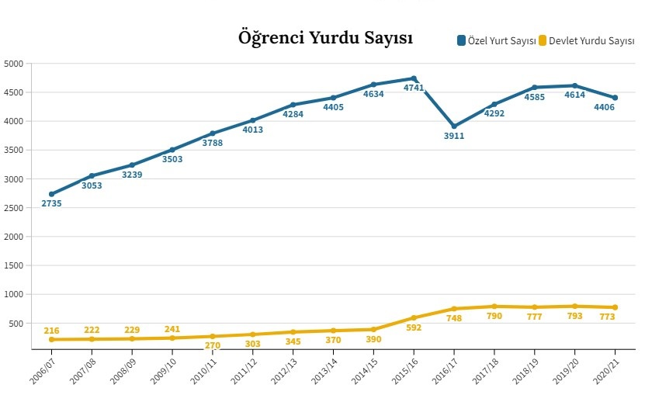

Yıllardır kamu kaynaklarıyla yapılan destekler sonucunda dini vakıf ve derneklere ait yurtlara daha fazla öğrencinin yönelmesi sağlanmıştır. İktidar, KYK yurtları önündeki uzun kuyruklar karşısında, önümüzdeki birkaç yıl kendisine sıra gelmeyeceğini gören ve kirasını ödeyebileceği bir ev bulmaktan umudunu kesen öğrenci kitlesini bilinçli bir şekilde TÜRGEV, TÜGVA, Ensar Vakfı ve İlim Yayma Cemiyeti gibi tarikat-cemaat yurtlarına doğru adeta itmektedir. İlim Yayma Cemiyeti’nin 107; Ensar Vakfı’nın 60; TÜGVA’nın 38; TÜRGEV’in 18 yurdu vardır. Bu yurtlar için vakıflara halkın vergilerinden her yıl milyonlarca lira aktarılmaktadır.
Öğrencilerin barınma sorununu çözmek için yeni yurtlar yaptırmak, mevcut öğrenci yurtlarının fiziki ve altyapı koşullarını iyileştirmek için kaynak ayırmayan iktidar, yıllardır arka bahçesi olarak gördüğü tarikat-cemaat yurtları söz konusu olduğunda kamu kaynaklarını kullanmaktan geri durmamaktadır. Bu yurtlarda kalan öğrencilerin tarikat mensubu hocalar eşliğinde dini etkinliklere ve sohbetlere katılmasının zorunlu olduğu bilinmektedir.
Siyasi iktidar, dini eğitimi okul öncesinden üniversiteye kadar yaygınlaştırmaya çalışıp, eğitim müfredatını da laiklik ve bilim karşıtı bir çizgide yeniden oluştururken, pratikte tarikat ve cemaatleri, dini vakıf ve dernekleri eğitim sisteminin somut bir parçası olarak devreye sokmuş durumdadır. Öğrencilerin yıllardır tarikat-cemaat yurtlarına yönlendirilmesi iktidarın “dindar nesil yetiştirme” yönündeki siyasal-ideolojik hedeflerinden bağımsız değildir.
Ekonomik olanakları yetersiz öğrencilerin eğitim alma haklarını kullanmalarını sağlamak sosyal devlet olmanın ve toplumsal adalet ve fırsat eşitliği ilkelerinin temel gereklerindendir. Bunun için talep eden tüm öğrencilere her kademede, ama özellikle orta ve yükseköğretimde yurt olanağı sunmak sosyal devletin temel sorumluluğudur. Eğitim bir ayrıcalık değil, temel bir insan hakkıdır. Öğrencilerimizin insanca yaşayabilecekleri beslenme ve barınma hakkı anayasal bir hak ve kamusal bir sorumluluktur. Öğrenciler, siyasi iktidarla içli dışlı olan çeşitli dini grup ve cemaat yurtlarına mecbur bırakıldıkları bu sistemden acilen kurtarılmalıdır.

Sonuç

Eğitimin içinde bulunduğu sorunların ve sayıları milyonları bulan çocuk ve gencimizin eğitim hakkından mahrum bırakılmasının sorumluları kimlerdir? Tek istedikleri daha iyi bir gelecek için okumak olan çocuk ve gençlerimiz mi? Çocuklarının geleceği için varını yoğunu ortaya koyan öğrenci velileri mi? Yoksulluk ve açlık sınırında çalışarak, çocuklarımızın daha nitelikli bir eğitim alması için çabalayan eğitim ve bilim emekçileri mi?
Geçmiş siyasi iktidarların birikimine sahip çıkan AKP hükümeti, eğitim sisteminde ortaya çıkan olumsuz tablonun ve gençlerin yaşadığı sorunların öncelikli sorumlusudur.
Toplumdaki gelir adaletsizliğinin ve yoksullaşma oranının artması; göç nedeniyle başta büyük kentler olmak üzere çeşitli yerleşim birimlerinde oluşan kontrolsüz yapılaşma ve yerel düzeyde kendi yönetim düzeneklerini oluşturan mafya benzeri grupların sayısındaki artış; kitlesel işsizlik sorunu ve benzeri nedenler gençler arasında gelecek kaygısının artmasına neden olmuştur.
Öğrenciler, aile içinde ve toplumsal yaşamda yaşadığı ekonomik ve sosyal sorunlardan kaynaklanan hırçınlıklarını okul ortamında yarattıkları gruplaşmalar ile farklı alanlara yansıtma eğilimine girerek açığa vurmaya başlamıştır. Pek çok genç, sinema, televizyon gibi kitle iletişim araçlarından aldığı ve önüne sunulan dünyadan yaptığı çıkarımlarla kısa yoldan önemli biri olmak istemektedir. Sinema ve televizyonlardaki mafya ve çete içerikli filmlerin de etkisiyle okul ortamlarında yaygın olarak çeteleşme yaşanmakta, bu da yaşanan şiddet olaylarının ciddi boyutlara ulaşmasına neden olmaktadır.
Bugün kapitalizmin egemen olduğu toplumlara baktığımızda, sadece Türkiye’nin değil, gelişmiş ve az gelişmiş tüm ülkelerde gençliğin bir arayış içinde olduğunu söylemek mümkündür. Türkiye’de gençlerin geleceğe güvenle bakabilmeleri için kendileriyle ilgili konularda taraf olmaları ve örgütlü mücadeleyi bir yaşam biçimi haline getirmelerinden başka çıkış yolu görünmemektedir.
Eşit, özgür, laik, demokratik ve barış içinde bir yaşam mücadelemizi çocuklarımız ve gençlerimiz için sürdürmeye devam edeceğiz. Eğitim Sen olarak tüm mücadelemiz, çocuklarımıza ve gençlerimize onurlu bir gelecek bırakma mücadelesidir.

http://arastirma.disk.org.tr/wp-content/uploads/2022/05/Mayis-2022-Issizlik-ve-Istihdamin-Gorunumu-2022-1.-Ceyrek.pdf (Erişim: 17.05.2022).

